CS พ.ศ.2569/C4-11
เค้าโครงงานคอมพิวเตอร์

ระบบการจัดการการฝึกงาน
Internship Management System

โดย
663380601-7 นาย นพชาติ น้อยนารถ
663380608-3 นางสาว พัชริดา เฟื่องอารมย์

อาจารย์ที่ปรึกษา: ผศ. ดร.พุธษดี ศิริแสงตระกูล

รายงานนี้เป็นส่วนหนึ่งของการศึกษาวิชา CP353764 ระเบียบวิธีวิจัย
ภาคเรียน 2 ปีการศึกษา 2568
สาขาวิชาวิทยาการคอมพิวเตอร์ วิทยาลัยการคอมพิวเตอร์
มหาวิทยาลัยขอนแก่น
(เดือน กุมภาพันธ์ พ.ศ. 2569)
กิตติกรรมประกาศ
โครงงานระบบการจัดการการฝึกงานนี้สำเร็จลุล่วงด้วยดี คณะผู้จัดทำขอขอบพระคุณบุคคลต่าง ๆ ที่ให้การสนับสนุน คำแนะนำ และคำปรึกษาในการดำเนินโครงงานนี้ จนสามารถพัฒนาและปรับปรุงระบบให้มีประสิทธิภาพและตอบสนองความต้องการของผู้ใช้งานได้อย่างเหมาะสม
ขอขอบพระคุณคณะอาจารย์ที่ให้คำแนะนำอันเป็นประโยชน์ตลอดระยะเวลาการดำเนินโครงงาน รวมถึงข้อเสนอแนะในการปรับปรุงโครงงานให้สมบูรณ์ยิ่งขึ้น และขอขอบคุณเพื่อนร่วมโครงการทุกคนที่ร่วมมือกันทำงาน สนับสนุนซึ่งกันและกัน และแบ่งปันความรู้จนสามารถดำเนินโครงการได้อย่างราบรื่น

คณะผู้จัดทำ

หัวข้อ ระบบการจองห้องพักรายเดือน
ผู้เสนอโครงงาน คณะผู้จัดทำ
อาจารย์ที่ปรึกษา ผศ. ดร. พุธษดี ศิริแสงตระกูล
ปีการศึกษา 2567

บทคัดย่อ
โครงงานนี้มีวัตถุประสงค์เพื่อพัฒนาระบบการจองหอพักรายเดือนแบบออนไลน์ ซึ่งเป็นระบบที่ช่วยอำนวยความสะดวกในการจัดการ การจองห้องพักรายเดือนสำหรับนักศึกษาและบุคคลทั่วไป โดยการนำเทคโนโลยีเข้ามาประยุกต์ใช้เพื่อเพิ่มความสะดวกสบายและลดความยุ่งยากในกระบวนการค้นหาและจองที่พัก
การศึกษานี้เริ่มต้นจากการวิเคราะห์ปัญหาที่เกิดขึ้นในระบบการจองหอพักแบบเดิม ซึ่งมักมีการจัดการข้อมูลที่ไม่เป็นระบบ ส่งผลให้เกิดความล่าช้าและไม่สะดวกในการดำเนินการจองห้องพัก ระบบที่พัฒนาขึ้นนี้มีฟังก์ชันการทำงานที่หลากหลาย เช่น การตรวจสอบสถานะห้องว่าง การจัดการข้อมูลผู้ใช้งาน และการชำระเงินผ่าน QR Code ซึ่งช่วยให้ผู้ใช้งานสามารถดำเนินการจองห้องพักได้อย่างรวดเร็วและมีประสิทธิภาพ
ผลการดำเนินงานพบว่าระบบการจองหอพักออนไลน์นี้สามารถช่วยลดความยุ่งยากในการจัดการข้อมูลและเพิ่มความสะดวกสบายให้กับผู้เช่าและผู้ดูแลระบบ อย่างไรก็ตาม ยังมีข้อจำกัดบางประการ เช่น ความเสถียรในการทำงานของระบบ ในอนาคตอาจมีการพัฒนาระบบเพิ่มเติมเพื่อแก้ไขข้อจำกัดและปรับปรุงฟังก์ชันการทำงานให้มีประสิทธิภาพมากยิ่งขึ้น โดยเฉพาะในด้านการเชื่อมต่อฐานข้อมูลและการจัดการระบบ เพื่อให้ระบบสามารถรองรับการใช้งานได้อย่างต่อเนื่องและมีเสถียรภาพ

สารบัญ
กิตติกรรมประกาศ ก
บทคัดย่อ ข
บทที่ 1 1
บทนำ 1
1.1 ที่มาและความสำคัญ 1
1.2 วัตถุประสงค์ 2
1.3 ประโยชน์ที่คาดว่าจะได้รับ 2
1.4 ขอบเขตระบบงาน 2
บทที่ 2 4
งานวิจัยและทฤษฎีที่เกี่ยวข้อง 4
2.1 แนวคิดในการจัดทำระบบการจองห้องพัก 4
2.2 ระบบการจองห้องพักรายเดือน 4
บทที่ 3 6
การออกแบบและขั้นตอนการดำเนินงาน 6
3.1 ความต้องการของระบบ 6
3.2 ER Diagram 8
3.3 Relational Diagram 10
3.4 Data Dictionary 11
3.5 GUI Design 16
บทที่ 4 21
ผลการดำเนินงาน 21
4.1 การพัฒนาโปรแกรม 21
4.2 ผลการทดสอบระบบ 21
4.3 ผลลัพธ์ที่ได้ 21
บทที่ 5 22
สรุปผล อภิปรายผลการดำเนินงาน และข้อเสนอแนะ 22
5.1 สรุปผลการดำเนินโครงการ 22
5.2 ข้อจำกัดของระบบ 22
5.3 ปัญหา อุปสรรค และแนวทางพัฒนาต่อไป 22
อ้างอิง 24

สารบัญภาพ
ภาพที่ 1 ภาพแผนภาพขั้นตอนการทำงาน 6
ภาพที่ 2 ER Diagram 10
ภาพที่ 3 หน้าแรกของการเข้าใช้งาน 16
ภาพที่ 4 หน้า Login 17
ภาพที่ 5 หน้า Register 17
ภาพที่ 6 หน้าการเลือกการจองห้องพัก 18
ภาพที่ 7 หน้าการใส่รายละเอียดการจองห้องพัก 18
ภาพที่ 8 หน้าการแนบใบเสร็จโอนเงิน 19
ภาพที่ 9 หน้าการแนบใบเสร็จโอนเงิน กรณีที่ไม่มีการแนบใบเสร็จ หรือแนบด้วยไฟล์ที่ไม่ถูกต้อง 19
ภาพที่ 10 หน้าการแนบใบเสร็จโอนเงิน กรณีที่มีการแนบใบเสร็จสำเร็จ 20

สารบัญตาราง
ตาราง 1 ตารางรายละเอียดพนักงาน 11
ตาราง 2 ตารางรายละเอียดผู้เช่า 11
ตาราง 3 ตารางข้อมูลห้องพัก 12
ตาราง 4 ตารางรายละเอียดประเภทห้องพัก 12
ตาราง 5 ตารางรายละเอียดใบเรียกเก็บเงิน 13
ตาราง 6 ตารางของพนักงานดูแลหอพัก 14
ตาราง 7 ตารางรายละเอียดการจอง 14
ตาราง 8 ตารางแสดงสถานะของการจอง 15
ตาราง 9 ตารางแสดงสถานะการชำระเงิน 15
ตาราง 10 ตารางแสดงสถานะของห้องพัก 15

บทที่ 1

บทนำ

1.1 ที่มาและความสำคัญ
ณ ปัจจุบัน โลกของเราได้พัฒนาสิ่งอำนวยความสะดวกให้แก่มนุษย์มากมาย หลากหลายด้าน เทคโนโลยีเป็นอีกหนึ่งสิ่งที่ช่วยมนุษย์ในการใช้ชีวิตประจำวันให้ดำเนินได้อย่างราบรื่น เทคโนโลยีตอบสนองต่อความต้องการและเพิ่มความสามารถในการทำงานของมนุษย์ในหลากหลายมิติ ไม่ว่าจะเป็นด้านการศึกษา การทำงาน หรือแม้กระทั่งการจัดการที่อยู่อาศัย ระบบการจองหอพักเป็นหนึ่งในตัวอย่างของการนำเทคโนโลยีมาประยุกต์ใช้เพื่อเพิ่มความสะดวกสบายและลดความยุ่งยากในกระบวนการค้นหาและจองที่พัก
ปัญหาที่พบได้บ่อยในระบบแบบดั้งเดิมคือการจัดการข้อมูลที่ไม่เป็นระบบ เช่น การติดต่อผ่านโทรศัพท์หรือการเดินทางไปจองด้วยตนเอง ซึ่งอาจทำให้เกิดความล่าช้าและไม่สะดวกสำหรับทั้งผู้เช่าและผู้ให้บริการ ด้วยระบบการจองหอพักที่ใช้เทคโนโลยีเข้ามาช่วย เช่น แพลตฟอร์มออนไลน์หรือแอปพลิเคชันมือถือ ผู้ใช้งานสามารถค้นหาห้องพัก ดูข้อมูลรายละเอียด เช่น ราคา ขนาดห้อง และสิ่งอำนวยความสะดวก รวมถึงทำการจองได้ทันที โดยไม่ต้องเสียเวลาเดินทางหรือรอการติดติดต่อกลับ นอกจากนี้ ระบบยังช่วยเพิ่มประสิทธิภาพในการจัดการข้อมูลของเจ้าของหอพัก เช่น การตรวจสอบสถานะห้องว่าง การจัดการสัญญาเช่า และการติดต่อกับผู้เช่าได้อย่างสะดวก
ระบบการจองหอพักจึงเป็นส่วนสำคัญในการยกระดับการบริหารจัดการที่พักในยุคปัจจุบัน ช่วยตอบโจทย์ความต้องการของผู้ใช้งานทุกกลุ่ม และส่งเสริมให้การจัดการเป็นไปอย่างมีประสิทธิภาพและโปร่งใสมากยิ่งขึ้น ในปัจจุบัน การจัดการหอพักส่วนใหญ่มักยังคงพึ่งพาวิธีการจดบันทึกและใช้เอกสาร ซึ่งอาจทำให้เกิดปัญหาด้านการจัดเก็บข้อมูล ความล่าช้าในการตรวจสอบ และข้อผิดพลาดในการดำเนินงาน โดยเฉพาะหอพักที่ไม่มีระบบการจองที่เป็นระเบียบและดิจิทัล ส่งผลให้การค้นหาและจองห้องพักมีความยุ่งยาก ผู้เช่าต้องเดินทางมาติดต่อด้วยตนเองเพื่อสอบถามข้อมูลเกี่ยวกับห้องพัก ขณะที่ผู้ดูแลต้องใช้เวลาในการตรวจสอบและจัดการข้อมูลด้วยตนเอง
ในกรณีศึกษาหอพักเวียงทองเพลส ตำบลในเมือง อำเภอเมือง จังหวัดขอนแก่น เป็นกิจการหอพักสำหรับนักศึกษาและบุคคลทั่วไปที่ต้องการเช่าห้องพักรายเดือน โดยในการทำกิจการของหอพักไม่ได้มีการใช้ระบบฐานข้อมูลในการจัดเก็บข้อมูลผู้พักอาศัย ทั้งจำนวนคนที่เข้าพัก จำนวนห้องพักที่มีทั้งคนเช่าอาศัยอยู่และเป็นห้องว่าง ทำให้เกิดความล่าช้าในการบริหารห้องพักเพราะอาจทำให้ไม่ทราบจำนวนห้องพักที่ว่างอยู่ได้อย่างชัดเจน รวมทั้งหากหอพักไม่มีห้องว่างทำให้คนที่มาดูห้องพักต้องเสียเวลาในการเดินทาง
ดังนั้น การพัฒนาระบบจองหอพักจึงมีความสำคัญอย่างยิ่ง เนื่องจากช่วยให้การบริหารจัดการมีความเป็นระบบ ลดข้อผิดพลาด และเพิ่มความสะดวกให้กับทั้งผู้ดูแลและผู้ใช้งาน ระบบดังกล่าวจะช่วยให้การจองและการจัดการข้อมูลมีความรวดเร็ว โปร่งใส และสามารถจัดเก็บข้อมูลได้อย่างมีประสิทธิภาพ เพื่อรองรับการใช้งานในอนาคตและเพิ่มความสะดวกสบายให้กับทุกฝ่ายที่เกี่ยวข้อง

1.2 วัตถุประสงค์
1.2.1 เพื่อช่วยอำนวยความสะดวกในการจัดการการจองหอพัก
1.2.2 เพื่อสร้างระบบบการจองห้องพัก ด้วยกรณีศึกษาหอพักรายเดือน
1.2.3 เพื่อช่วยในการพัฒนาการบริหารการจองห้องพักให้เป็นระบบ มีความแม่นยำในการตรวจสอบและจัดเก็บข้อมูล

1.3 ประโยชน์ที่คาดว่าจะได้รับ
1.3.1 เพิ่มความสะดวกสบายให้แก่ผู้เช่าและผู้ดูแลระบบจองห้องพัก
1.3.2 ลดความยุ่งยากและการปัญหาในการจองห้องพัก
1.3.3 ลดความผิดพลาดในการจัดการข้อมูล

1.4 ขอบเขตระบบงาน
1.4.1 ผู้ดูแลระบบ
1.สามารถเข้าใช้งานระบบได้
2.สามารถจัดการข้อมูลบริการ การเพิ่ม ลบ แก้ไข ข้อมูลห้องพัก
3.สามารถจัดการข้อมูลบริการ การเพิ่ม ลบ แก้ไข ข้อมูลประเภทของห้องพัก
4.สามารถจัดการข้อมูลบริการ การเพิ่ม ลบ แก้ไข ข้อมูลของผู้ใช้งาน
5.สามารถออกใบเสร็จการจองห้องพัก และใบเสร็จเก็บเงินรายเดือน
1.4.2 ผู้ใช้งาน (ผู้เช่า)
1.สามารถลงทะเบียน/เข้าใช้งานระบบได้
2.สามารถค้นหาห้องพักจากประเภทห้องพักที่ต้องการได้
3.สามารถเห็นแผนผังของห้องพักที่ต้องการโดยจะปรากฏหมายเลขห้องพักของแต่ละชั้น
4.สามารถกดจองห้องพักได้

บทที่ 2

งานวิจัยและทฤษฎีที่เกี่ยวข้อง

โครงงานเว็บไซต์การจองห้องพักรายเดือนเป็นระบบการจองห้องพักออนไลน์ที่ช่วยเพิ่มความรวดเร็ว อำนวยความสะดวกในการเลือกห้องพัก ระบบนี้ช่วยให้ทั้งผู้ให้บริการและผู้ใช้ได้รับประสบการณ์ที่ดียิ่งขึ้นในการดำเนินการจองและจัดการห้องพัก

2.1 แนวคิดในการจัดทำระบบการจองห้องพัก
ในการทำระบบการจองห้องพักออนไลน์ มีเป้าหมายเพื่อช่วยลดระยะเวลาในการดำเนินการจองโดยไม่จำเป็นต้องไปที่สถานที่จริง ระบบนี้ช่วยให้ผู้ใช้สามารถเลือกห้องพัก ตรวจสอบสถานะห้องว่าง และดำเนินการจองผ่านแพลตฟอร์มออนไลน์ได้สะดวกขึ้น ลดข้อผิดพลาดจากการจองแบบดั้งเดิม และเพิ่มประสิทธิภาพในการจัดการข้อมูลสำหรับผู้ให้บริการห้องพัก ออกแบบโดยคำนึงถึงการใช้งานของผู้ใช้ให้ผู้ใช้สามารถใช้งานได้ง่ายที่สุด

2.2 ระบบการจองห้องพักรายเดือน
2.2.1 ฐานข้อมูล ใช้สำหรับจัดเก็บข้อมูล เช่น ข้อมูลของผู้ใช้งาน ข้อมูลห้องพัก รายละเอียดการจอง และสถานะการชำระเงิน
2.2.2 ระบบการจองห้องพัก ผู้ใช้สามารถเลือกห้องว่างที่ต้องการและดำเนินการจองห้องพักได้ด้วยตนเองผ่านแพลตฟอร์มออนไลน์
2.2.3 ระบบการชำระเงิน รองรับการชำระเงินผ่าน QR Code และให้ผู้ใช้แนบใบเสร็จการโอนเงินเพื่อยืนยันการชำระเงิน
2.2.4 ผู้ใช้งาน มีฟังก์ชันการสมัครสมาชิก การเข้าสู่ระบบ และการจัดการข้อมูลผู้ใช้ ซึ่งช่วยให้ผู้เช่าสามารถดูข้อมูลการจอง ประวัติการชำระเงิน
2.2.5 ผู้ดูแลระบบ จะสามารถตรวจสอบข้อมูลของผู้ใช้งาน ดูรายละเอียดการจอง ควบคุมและจัดการสถานะของห้องพัก รวมถึงตรวจสอบประวัติการชำระเงินเพื่อให้แน่ใจว่าการดำเนินการเป็นไปอย่างถูกต้อง

บทที่ 3

การออกแบบและขั้นตอนการดำเนินงาน
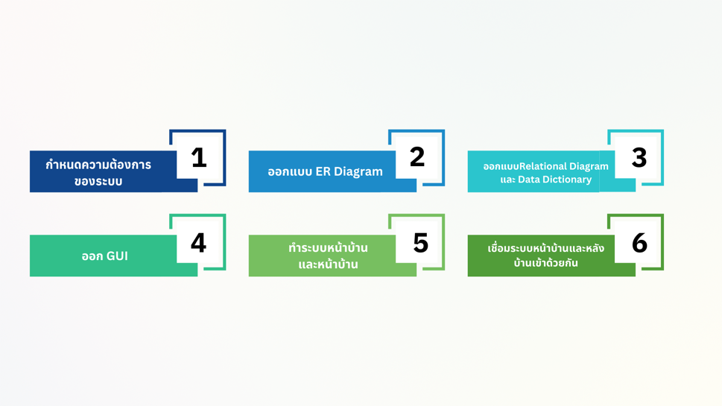
ภาพที่ 1 ภาพแผนภาพขั้นตอนการทำงาน

3.1 ความต้องการของระบบ
หอพักเวียงทองเพลส เป็นหอพักเช่าแบบรายเดือน ต้องการออกแบบระบบจองหอพักเพิ่มความสะดวกรวดเร็วในการทำงานให้กับผู้ใช้งาน หอพักมีการดำเนินการจองหอพัก รูปแบบกระดาษ และใช้การโทรจอง หรือสอบถามข้อมูลจากทางหอพัก จึงมีการดำเนินการดังนี้
3.1.1 ผู้ที่ต้องการเข้าพักที่หอพัก สามารถตรวจสอบจำนวนห้องที่ยังว่าง เพื่อมองหาความต้องการตามผู้ที่จะเข้าพัก โดยจะมีประเภทห้อง 2 ประเภทได้แก่ ห้องประเภทแอร์และห้องประเภทพัดลม
3.1.2 ข้อมูลหอพักประกอบด้วย หมายเลขห้อง ประเภทห้องพัก ได้แก่ ห้องประเภทแอร์ และ ห้องประเภทพัดลม ชั้น ราคา (แตกต่างกันตามแต่ละประเภทห้อง) สถานะ (ว่าง/ไม่ว่าง)
3.1.3 หลังจากการเลือกห้องพักที่ต้องการ สามารถเลือกวันที่ตามที่ต้องการ เพื่อเข้าพักตามวันเวลาที่กำหนด
3.1.4 เมื่อลูกค้าต้องการที่จะจองห้องพัก จำเป็นต้องสมัครสมาชิกเพื่อที่จะจองห้องพักกรอกข้อมูลส่วนตัวในการลงทะเบียนเพื่อจองหอพัก ได้แก่ ชื่อ นามสกุล รหัสบัตรประชาชน เบอร์โทรศัพท์ email และสร้างบัญชีผู้ใช้งาน ได้แก่ email และ รหัสผ่าน
3.1.5 รายละเอียดของการเช่าหอพัก ประกอบด้วย การทำสัญญาเช่า จ่ายค่ามัดจำ และมีการต่อสัญญาหอพักเพื่ออยู่ต่อ และลูกค้าต้องทำตามปฏิบัติตามระเบียบที่หอพักกำหนดและผู้เช่าต้องเป็นผู้รับผิดชอบในบรรดาความเสียหาย
3.1.6 การบันทึกสัญญาการเช่าหอพักเข้าระบบฐานข้อมูล จะบันทึกข้อมูลผู้เข้าพักวันเริ่มเข้าพัก วันสิ้นสุดของสัญญา
3.1.7 สำหรับผู้ที่พักอาศัยจะมีใบเรียกเก็บเงินสำหรับค่าเช่าอาศัย ค่าไฟ และ ค่าน้ำ ประจำเดือน และกำหนดจ่ายภายใน 7 วัน (หนึ่งสัปดาห์) หลังจากออกใบเรียกเก็บเงิน
3.1.8 กรณีที่จ่ายที่จ่ายล่าช้ากว่ากำหนด จะมีค่าปรับสำหรับการจ่ายช้ากว่ากำหนด โดยคิดเป็นวันละ 50 บาท นับจากหลังหนึ่งสัปดาห์ของการเรียกเก็บเงินรายเดือน
3.1.9 หลังจากสิ้นสุดระยะสัญญาเช่าอยู่ ในกรณีที่ผู้พักอาศัยต้องการจะต่อสัญญา ให้ทำการติดต่อเจ้าหน้าที่ของหอพักล่วงหน้าหนึ่งสัปดาห์ก่อนสัญญาหมด เพื่อทำการต่อสัญญา โดยค่ามัดจำจะไม่คิดเพิ่มเนื่องจากมีการเก็บค่ามัดจำไปแล้ว
ในกรณีที่จะสิ้นสุดสัญญาตามกำหนด ทางห้องพักจะทำการตรวจสอบสภาพห้องพักของผู้เช่าล่วงหน้าหนึ่งวันก่อนสิ้นสุดสัญญา และถ้ามีความเสียหายจากผู้เช่า ทางหอพักจะเรียกเก็บเงินค่าเสียหายตามความสมเหตุสมผลของความเสียหายที่ผู้เช่าได้ทำไว้
ในกรณีที่ยกเลิกสัญญาก่อนกำหนดระยะเวลาการเช่า ผู้เช่าสามารถแจ้งยกเลิกสัญญาล่วงหน้าไม่น้อยกว่า 14 วัน (สองสัปดาห์) ผู้เช่าจะได้เงินมักจำคืน เต็มจำนวน ทั้งนี้ ผู้เช่าต้องไม่มีการค้างชำระค่าเช่า

3.2 ER Diagram
ประกอบด้วย 13 Entities (10 Strong entities, 3 Weak entities) ดังนี้
1. Strong entity Customer เชื่อมกับ Booking
- Attribute CusID เป็น Primary Key ใน Customer เพื่อลูกค้าแต่ละคนมีรหัส CusID เฉพาะตัว
- Attribute BookID จะอ้างอิง CusID ว่าระบุว่าใครเป็นคนจอง
2. Strong entity Employee เชื่อมกับ Payments
- Attribute EmpID เป็น Primary Key Employee พนักงานแต่ละคนมีรหัส EmpID เฉพาะตัว
- Attribute PayID จะอ้างอิง EmpID เพื่อระบุว่าใครเป็นผู้ดำเนินการรับชำระเงิน
3. Strong entity RoomS เชื่อมกับ Room_Type, Room_Status, Booking
- Attribute RoomID เป็น Primary Key ใน Rooms เพื่อระบุหมายเลขห้องของแต่ละห้อง
- Attribute Rooms เชื่อมกับ Room_Type ผ่าน rtRoomTypeID เป็น Foreign Key เพื่อกำหนด ประเภทห้อง ห้องแอร์ และ ห้องพัดลม
- Attribute Rooms เชื่อมกับ Room_Status ผ่าน rsRoomstatusID (Foreign Key) เพื่อแสดงสถานะของห้องว่า “ว่าง” หรือ “ไม่ว่าง”
- Attribute Rooms เชื่อมกับ Booking จะเชื่อมโยงไปยัง Rooms และระบบจะตรวจสอบว่า rsRoomstatusID เพื่ออัปเดตสถานะห้องเมื่อมีการจอง
4. Strong entity Booking เชื่อมกับ Booking_Status
- Attribute BookID เป็น Primary Key เพื่อบันทึกข้อมูลการจองห้องพักของลูกค้า
- Attribute Booking_Status เชื่อมกัน Booking ผ่าน bsBookStatusID เป็น Foreign Key ใน Booking เพื่อบอกสถานะของการจองว่า “สำเร็จ”,”รอดำเนินการ” หรือ ”ยกเลิก”
5. Strong entity Payments เชื่อมกับ Payment_Status
- Attribute PayID เป็น Primary Key เพื่อบันทึกข้อมูลการชำระเงินทั้งหมด อาทิเช่น ค่าห้อง ค่าน้ำ ค่าไฟ
- Attribute Payment_Status เชื่อมกับ Payment ผ่าน psPaymentstatusID (Foreign Key) ใน Payment เพื่อบอกสถานะของการชำระเงิน
6. Weak entity Booking_Status เชื่อมกับ Booking
- Attribute Booking_Status พึ่ง Booking ใช้ bsBookStatusID เป็น Primary Key เพื่อตรวจสอบสถานะการจองของลูกค้าของแต่ละคน
7. Weak entity Payment_Status เชื่อมกับ Payments
- Attribute psPaymentstatatusID เป็น Primary Key เชื่อมกับ Payments ผ่าน psPaymentstatusID เป็น Foreign Key สามารถดูสถานะการชำระเงินของลูกค้า
8. Weak entity Room_Status เชื่อมกับ Rooms
- Attribute rsRoomstatusID เป็น Primary Key
เชื่อมกับ Rooms ผ่าน rsRoomstatusID เป็น Foreign Key ใช้ตรวจสอบสถานะของห้องพักในแต่ละห้อง

3.3 Relational Diagram
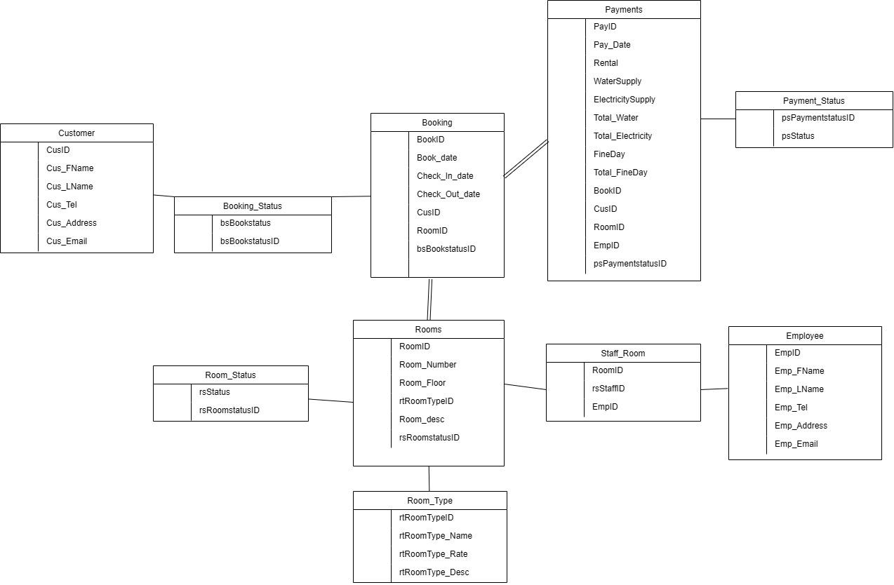
ภาพที่ 2 ER Diagram

3.4 Data Dictionary
Employee
Column | Data Type | Constraint | Description | Example
EmpID | NUMBER(10) | PK | รหัสพนักงาน | 0123456
Emp_FName | VARCHAR2(50) |  | ชื่อ | สมหญิง
Emp_LName | VARCHAR2(50) |  | นามสกุล | สิงหา
Emp_Tel | NUMBER(10) |  | เบอร์โทร | 0012345678
Emp_Address | VARCHAR2(100) |  | ที่อยู่ | จ.ร้อยเอ็ด 456
Emp_Email | VARCHAR2(50) |  | อีเมล์ | Som55@gmail.com
ตาราง 1 ตารางรายละเอียดพนักงาน
Customer
Column | Data Type | Constraint | Description | Example
CusID | NUMBER(10) | PK | รหัสลูกค้า | 1234567
Cus_FName | VARCHAR2(50) |  | ชื่อ | สมชาย
Cus_LName | VARCHAR2(50) |  | นามสกุล | ใจรัก
Cus_Tel | NUMBER(10) |  | เบอร์โทร | 0123456789
Cus_Address | VARCHAR2(100) |  | ที่อยู่ | จ.ขอนแก่น 14/1
Cus_Email | VARCHAR2(50) |  | อีเมล์ | Somsom@gmail.com
ตาราง 2 ตารางรายละเอียดผู้เช่า

Rooms
Column | Data Type | Constraint | Description | Example
RoomID | NUMBER(10) | PK | รหัสห้อง | 001
rtRoomTypeID | NUMBER(10) | FK | รหัสประเภทห้อง | 100
rsRoomstatusID | NUMBER(10) | FK | รหัสสถานะของห้องพัก | 010
Room_Number | NUMBER(10) | FK | หมายเลขห้องพัก | 810
Room_desc | VARCHAR2(100) |  | รายละเอียดห้องพัก | มีตู้เย็น โต๊ะ เตียง
ตาราง 3 ตารางข้อมูลห้องพัก
Room_Types
Column | Data Type | Constraint | Description | Example
rtRoomTypeID | NUMBER(10) | PK | รหัสประเภทห้อง | 100
rtRoomType_Name | VARCHAR2(50) |  | ชื่อประเภทของห้องพัก | ห้องพัดลม
rtRoomType_Rate | NUMBER(10) |  | ราคา | 2000
rtRoomType_Desc | VARCHAR2(100) |  | รายละเอียดของประเภทห้องพัก | ห้องพัดลม
ตาราง 4 ตารางรายละเอียดประเภทห้องพัก

Payments
Column | Data Type | Constraint | Description | Example
PayID | NUMBER(10) | PK | รหัสใบเสร็จ | 023
BookID | NUMBER(10) | FK | รหัสการจองห้อง | 123
CusID | NUMBER(10) | FK | รหัสลูกค้า | 1125
RoomID | NUMBER(10) | FK | รหัสห้องพัก | 013
EmpID | NUMBER(10) | FK | หรัสพนักงาน | 145
psPaymentstatusID | NUMBER(10) | FK | รหัสสถานะของห้องพัก | 111
Pay_Date | DATE |  | วันที่ที่ออกใบเสร็จ | 2025-12-3
WaterSupply | NUMBER(20) |  | จำนวนหน่วยค่าน้ำที่ใช้ไป | 16
ElectricitySupply | NUMBER(20) |  | จำนวนหน่วยค่าไฟที่ใช้ไป | 56
Total_Water | NUMBER(20) |  | ราคารวมค่าน้ำ | 100
Total_Electricity | NUMBER(20) |  | ราคารวมค่าไฟ | 500
FineDay | DATE |  | วันที่เลยกำหนดจ่าย | 2024-1-6
Total_FineDay | NUMBER(20) |  | จำนวนวันที่เลยกำหนดจ่าย | 5
Rental | NUMBER(20) |  | ค่าเช่าห้องทั้งหมด | 5600
ตาราง 5 ตารางรายละเอียดใบเรียกเก็บเงิน
Staff_Room
Column | Data Type | Constraint | Description | Example
rsStaffID | NUMBER(10) | PK | รหัสผู้ดูแลห้อง | 00112233
RoomID | VARCHAR2(50) | FK | รหัสห้องพัก | 812
EmpID | NUMBER(10) | FK | รหัสพนักงาน | 00112233
ตาราง 6 ตารางของพนักงานดูแลหอพัก
Booking
Column | Data Type | Constraint | Description | Example
BookID | NUMBER(10) | PK | รหัสหารจอง | 0123
CusID | NUMBER(10) | FK | รหัสลูกค้าที่ทำการจองห้องพัก | 012
RoomID | NUMBER(10) | FK | รหัสห้องพัก | 0123
bsBookstatusID | NUMBER(10) | FK | รหัสสถานะของการจองห้องพัก | 456
Book_date | DATE |  | วันที่ทำการจองห้องพัก | 2025-8-9
Check_In_date | DATE |  | วันที่เข้าพัก | 2025-9-1
Check_Out_date | DATE |  | วันที่ย้ายออก | 2025-12-31
ตาราง 7 ตารางรายละเอียดการจอง
Booking_Status
Column | Data Type | Constraint | Description | Example
bsBookstatusID | NUMBER(10) | PK | รหัสสถานะของการจองห้องพัก | 123456
bsBookstatus | VARCHAR2(50) |  | สถานะการจอง | สำเร็จ
ตาราง 8 ตารางแสดงสถานะของการจอง
Payment_Status
Column | Data Type | Constraint | Description | Example
psPaymentstatusID | NUMBER(10) | PK | รหัสสถานะของการชำระเงิน | 1234567
psStatus | VARCHAR2(50) |  | การชำระเงิน | ชำระเสร็จสิ้น
ตาราง 9 ตารางแสดงสถานะการชำระเงิน
Room_Status
Column | Data Type | Constraint | Description | Example
rsRoomstatusID | NUMBER(10) | PK | รหัสสถานะของห้องพัก | 789456
rsStatus | VARCHAR2(50) |  | สถานะห้องพัก | ไม่ว่าง
ตาราง 10 ตารางแสดงสถานะของห้องพัก

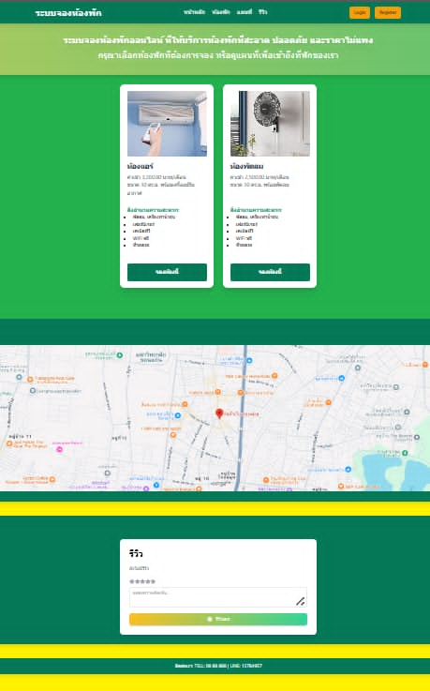
3.5 GUI Design
ภาพที่ 3 หน้าแรกของการเข้าใช้งาน

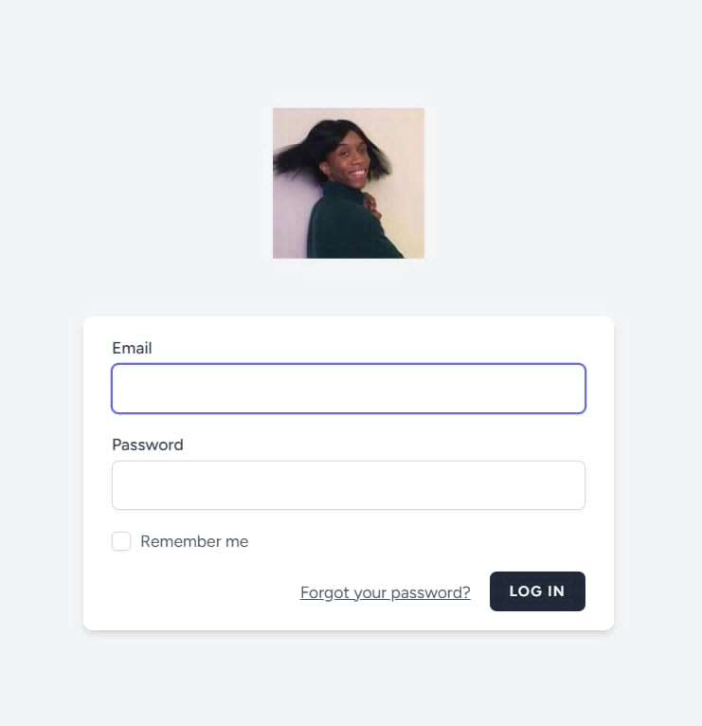
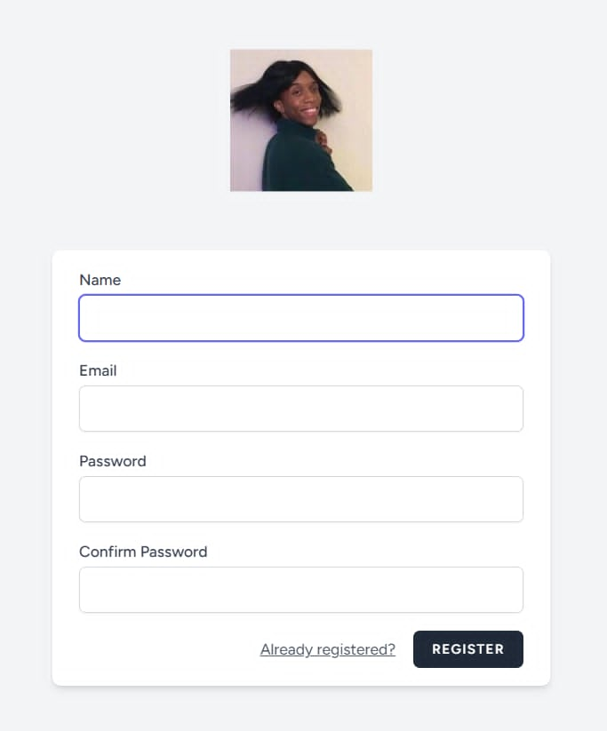
ภาพที่ 4 หน้า Login
ภาพที่ 5 หน้า Register
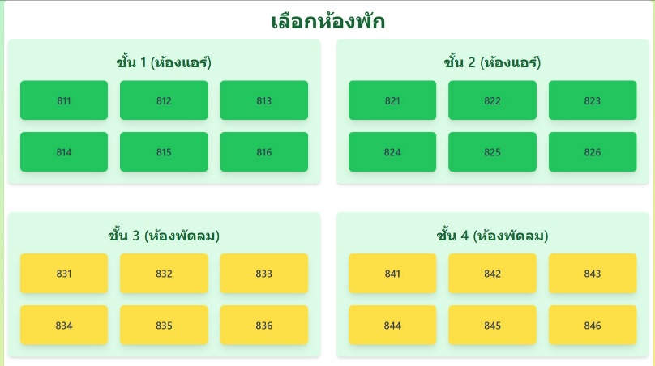
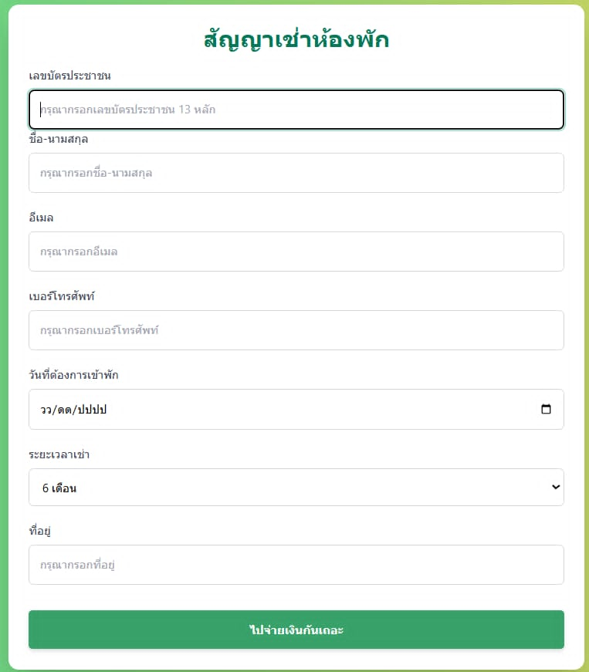
ภาพที่ 6 หน้าการเลือกการจองห้องพัก
ภาพที่ 7 หน้าการใส่รายละเอียดการจองห้องพัก
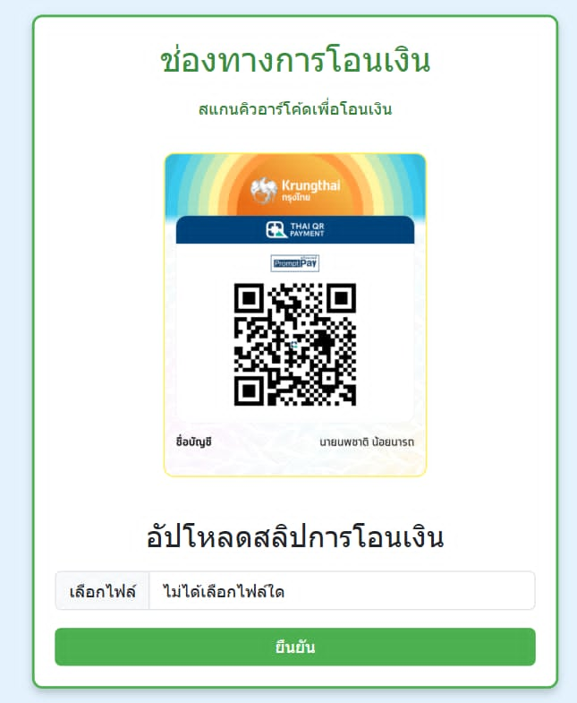
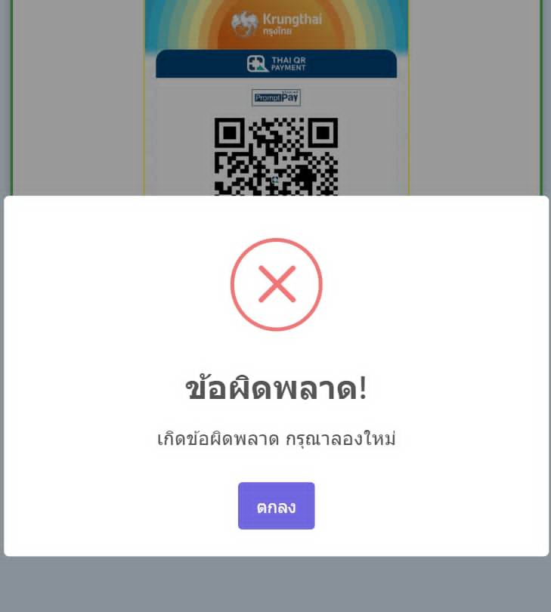
ภาพที่ 8 หน้าการแนบใบเสร็จโอนเงิน
ภาพที่ 9 หน้าการแนบใบเสร็จโอนเงิน กรณีที่ไม่มีการแนบใบเสร็จ หรือแนบด้วยไฟล์ที่ไม่ถูกต้อง
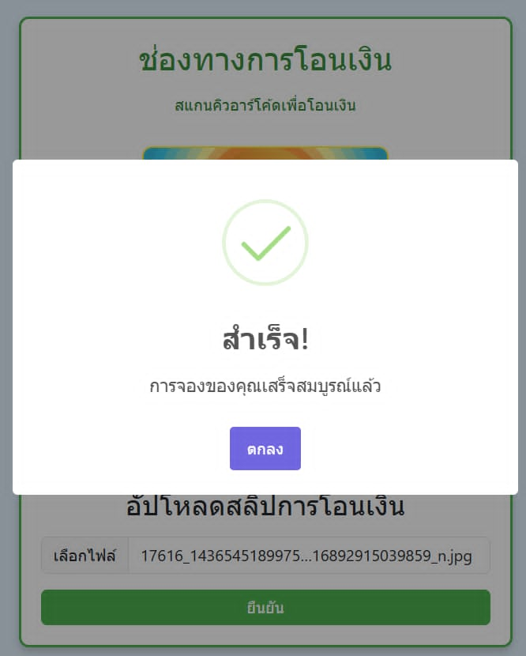
ภาพที่ 10 หน้าการแนบใบเสร็จโอนเงิน กรณีที่มีการแนบใบเสร็จสำเร็จ

บทที่ 4

ผลการดำเนินงาน

4.1 การพัฒนาโปรแกรม
ในการพัฒนาระบบจองหอพักเวียงทองเพลส มีการใช้โปรแกรมและเครื่องมือต่าง ๆ ได้แก่ MySQL Workbench, Visual Studio Code และ XAMPP โดยใช้ภาษา SQL ในการจัดการฐานข้อมูลและใช้ Laravel Framework สำหรับการพัฒนาเว็บแอปพลิเคชัน HTML, CSS และ JavaScript ถูกใช้สำหรับการออกแบบอินเทอร์เฟซ และมีการเชื่อมต่อฐานข้อมูลผ่าน XAMPP เพื่อให้สามารถจัดเก็บและเรียกดูข้อมูลที่เกี่ยวข้องกับการจองหอพักได้อย่างมีประสิทธิภาพ

4.2 ผลการทดสอบระบบ
การทดสอบระบบได้ดำเนินการในหลาย ๆ ด้าน เช่น การทดสอบการจองห้องพัก ผู้ใช้งานสามารถเลือกห้องพัก ตรวจสอบสถานะห้องว่าง และทำการจองห้องพักได้อย่างรวดเร็ว โดยไม่มีปัญหาในการดำเนินการ การทดสอบการชำระเงิน ระบบสามารถรองรับการชำระเงินผ่าน QR Code ได้อย่างมีประสิทธิภาพ โดยผู้ใช้งานสามารถแนบใบเสร็จการโอนเงินเพื่อยืนยันการชำระเงินได้

4.3 ผลลัพธ์ที่ได้
จากการพัฒนาและทดสอบระบบการจองหอพักรายเดือน พบว่าระบบสามารถตอบสนองความต้องการของผู้ใช้งานได้อย่างมีประสิทธิภาพ โดยผู้ใช้งานสามารถทำการจองห้องพักได้ทุกที่ทุกเวลา โดยไม่ต้องเดินทางไปที่หอพัก ระบบช่วยให้ผู้ดูแลสามารถจัดการข้อมูลได้อย่างเป็นระบบ ลดความยุ่งยากในการตรวจสอบสถานะห้องว่างและการจัดการข้อมูลผู้ใช้งาน ช่วยลดข้อผิดพลาดในการจองห้องพักและการจัดการข้อมูล เนื่องจากมีการบันทึกข้อมูลในฐานข้อมูลอย่างเป็นระบบ

บทที่ 5

สรุปผล อภิปรายผลการดำเนินงาน และข้อเสนอแนะ

5.1 สรุปผลการดำเนินโครงการ
การพัฒนาระบบจองหอพักเวียงทองเพลส ผู้จัดทำได้ดำเนินงานตามกระบวนการที่กำหนดไว้ในบทที่ 3 โดยมีการออกแบบและสร้างฐานข้อมูลเพื่อให้สามารถเชื่อมโยงกับเว็บแอปพลิเคชันที่พัฒนาขึ้น ระบบนี้มีหน้าที่หลักในการบริหารจัดการข้อมูลการจองห้องพัก รายละเอียดลูกค้า และการชำระเงิน ซึ่งช่วยให้การดำเนินงานเป็นไปอย่างเป็นระบบและลดความซับซ้อนในการจัดการข้อมูล ทั้งนี้ สมาชิกในกลุ่มได้มีส่วนร่วมในการพัฒนาและให้ข้อเสนอแนะเกี่ยวกับการออกแบบและนำเสนอเพื่อให้โครงงานมีประสิทธิภาพมากที่สุด อย่างไรก็ตาม บางฟังก์ชันของระบบยังคงมีข้อจำกัดที่ต้องได้รับการปรับปรุงเพิ่มเติม

5.2 ข้อจำกัดของระบบ
5.2.1 จำเป็นต้องมีเซิร์ฟเวอร์ที่เปิดให้บริการอยู่ตลอดเวลาที่ใช้งานระบบ
5.2.2 หากเกิดเหตุการณ์ที่ส่งผลต่อการเชื่อมต่ออินเทอร์เน็ต เช่น ไฟฟ้าดับ หรือเซิร์ฟเวอร์ล่ม ระบบจะไม่สามารถทำงานได้ชั่วคราว

5.3 ปัญหา อุปสรรค และแนวทางพัฒนาต่อไป
5.3.1 มีปัญหาเกี่ยวกับเซิร์ฟเวอร์ของฐานข้อมูลที่อาจเกิดความผิดพลาดโดยไม่ทราบสาเหตุ ทำให้ต้องเสียเวลาตรวจสอบและรีสตาร์ทเซิร์ฟเวอร์ใหม่
5.3.2 พบปัญหาการเข้าถึงเว็บไซต์ที่ไม่เสถียร ซึ่งเกิดจากการตั้งค่าการเชื่อมต่อระหว่าง Laravel และฐานข้อมูล MySQL บน XAMPP ทำให้ต้องใช้เวลาปรับแก้การเชื่อมต่อให้สามารถทำงานได้อย่างถูกต้อง
5.3.3 การเชื่อมต่อระหว่างฐานข้อมูลกับแอปพลิเคชันมีปัญหาเป็นระยะ ส่งผลให้ต้องเสียเวลาแก้ไขและปรับปรุงกระบวนการเชื่อมโยงข้อมูล
5.3.4 ระบบมีหลายฟังก์ชันที่ต้องดำเนินการภายในระยะเวลาจำกัด ทำให้บางส่วนของระบบอาจยังไม่สามารถทำงานได้สมบูรณ์แบบ และจำเป็นต้องพัฒนาเพิ่มเติมในอนาคต

เอกสารอ้างอิง
Lucidchart. (n.d.). ER Diagrams. Retrieved October 2023, จาก https://www.lucidchart.com/pages/er-diagrams
GeeksforGeeks. (n.d.). Introduction to ER Model. Retrieved October 2023, จาก https://www.geeksforgeeks.org/introduction-of-er-model/
Laravel. (n.d.). Laravel. Retrieved October 2023, จาก https://laravel.com/

